申请学信网学历在线验证报告流程
- 登录www.chsi.com.cn网站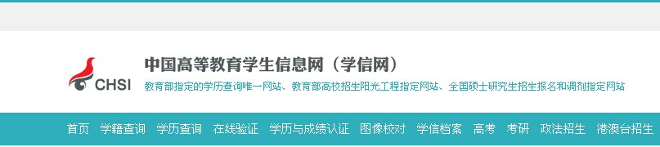
- 点击“学信档案”后用邮箱或手机号注册一个账户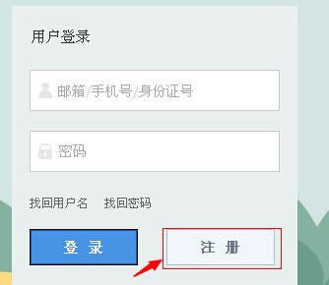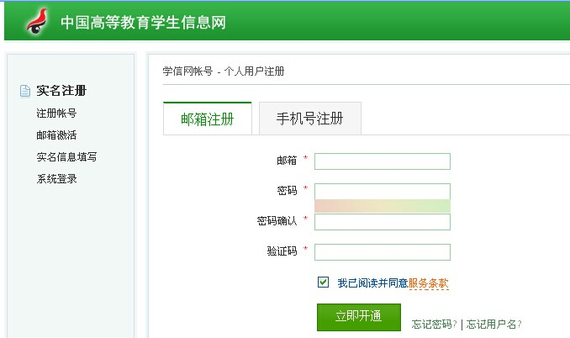
- 用邮箱注册的，需登录注册邮箱激活用户后才能开通，用手机号注册的，手机将收到一个验证码，输入验证码后即可开通。如用邮箱注册的，用户名为邮箱名，用手机开通的，用户名为手机号，密码自己设置为常用密码并登记下来，以免忘记密码。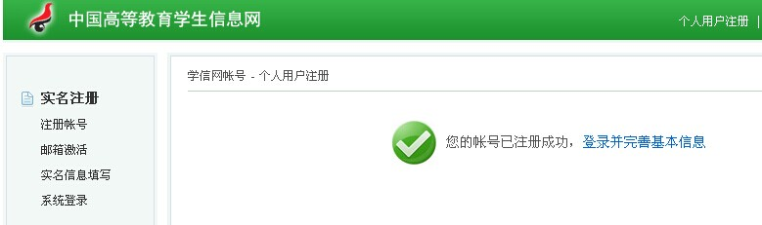
- 开通后登录并完善基本信息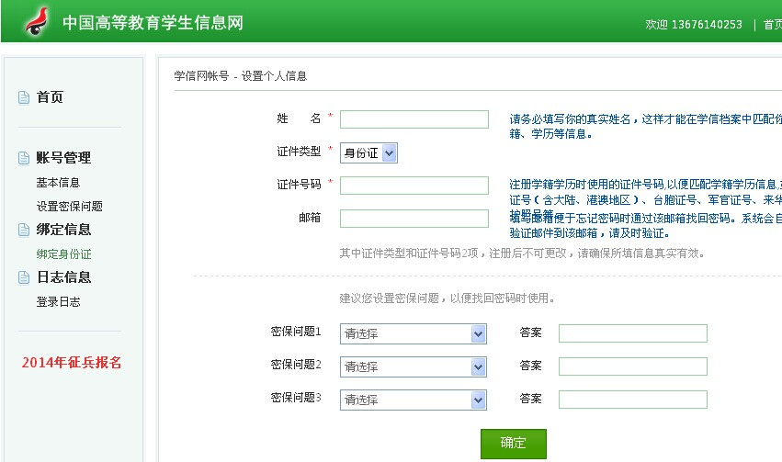
- 打开首页，在“学信档案”处点击“进入”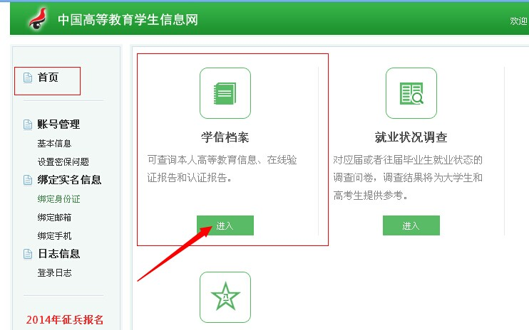
- 进入后在“在线验证报告”处点击“高等学籍”，右边将会出现与你相对应的毕业院校和毕业专业，点击“中文版”
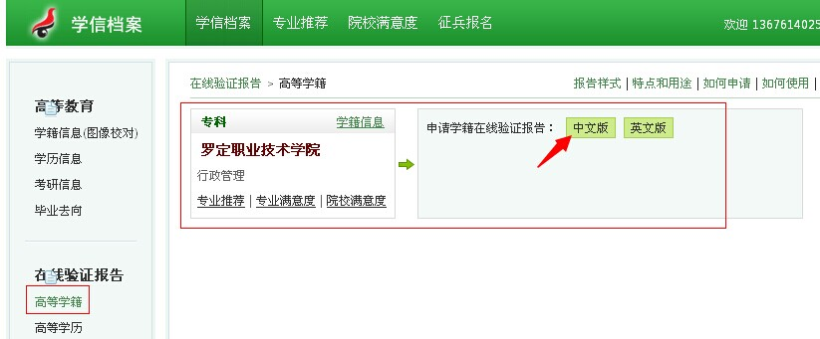
- 按自己的实际情况选择支付渠道，在线支付支持支付宝、网银及信用卡支付。
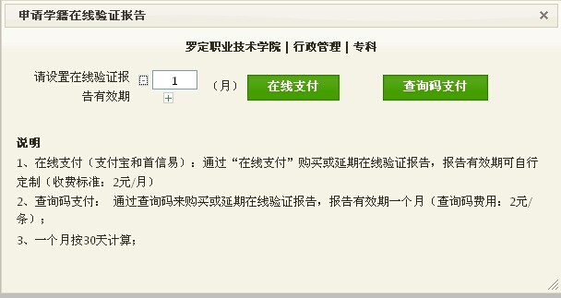
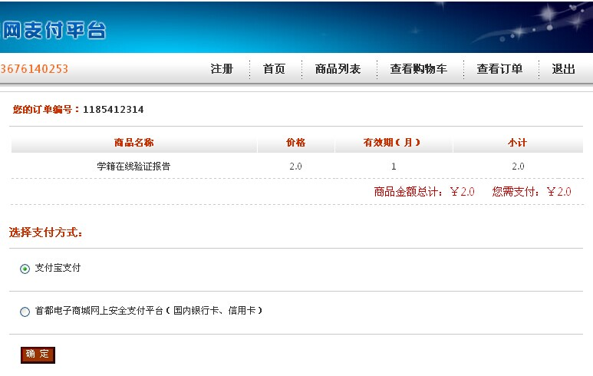
- 支付成功后将获得在线验证码，点击查看可将在线验证报告打开并下载下来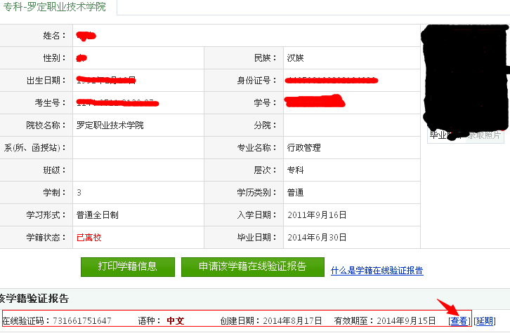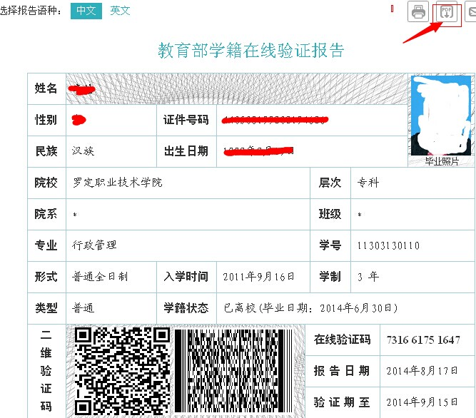
- 把在线验证码记录下来，方便下次查询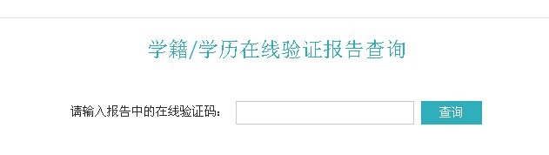
- 在线验证报告有效期为一个月，上半年申请毕业的，有效期必须至7月10日，下半年申请毕业的，有效期需至1月10日，如有效期过期，可登录网站延期。

